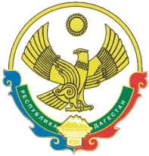
РЕСПУБЛИКА ДАГЕСТАН
МУНИЦИПАЛЬНОЕ ОБРАЗОВАНИЕ
«ХАСАВЮРТОВСКИЙ РАЙОН»
СОБРАНИЕ ДЕПУТАТОВ МУНИЦИПАЛЬНОГО РАЙОНА

Хасавюртовский район Тел: (8-87231)5-20-85, т/факс 5-20-77
с.Эндирей, Махачкалинское шоссе 25 «А» Email: sobraniehasray@mail.ru
«1» июля 2022 года № 15/3 – VII СД

РЕШЕНИЕ

Об увековечении памяти
Гасанова Магомеда Рустамовича

Рассмотрев письмо Главы муниципального района об увековечении памяти Гасанова Магомеда Рустамовича, погибшего в результате полученных ранений в ходе специальной военной операции на территории Украины,

Собрание депутатов муниципального района

Решило:

1. Присвоить МБОУ « Кадыротарская СОШ» Хасавюртовского района имя Гасанова Магомеда Рустамовича.

2. Опубликовать настоящее Решение в муниципальной газете «Вести Хасавюртовского района».

3. Настоящее Решение вступает в силу со дня его принятия.

Председатель Глава
Собрания депутатов муниципального района

М. Лабазанов А.Алибеков

